○可重複使用之文具用品
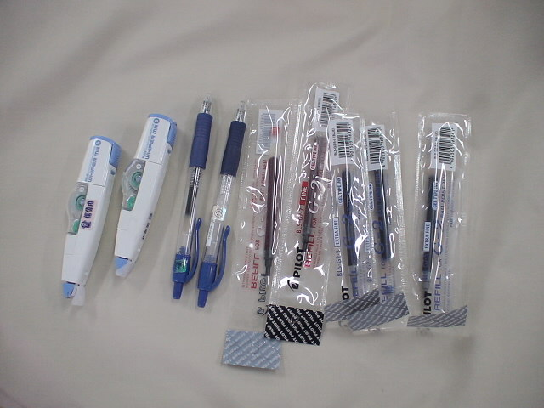
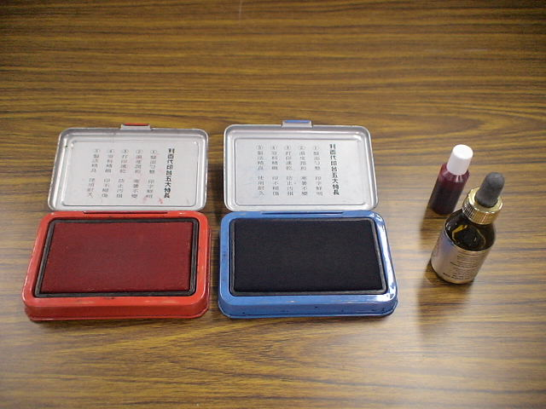
使用可補充墨水的印台。
使用可換筆芯原子筆以及修正帶。

